附件3

广东省鹤山市2024年教师公开招聘
线上笔试要求、操作流程及考场规则

重 要 提 醒
1.线上考试系统下载时间
线上考试系统下载地址：https://zsy.zgrsw.cn/#/download
2024年5月4日9:00—2024年5月7日9:30。因未在考试前下载在线考试系统而导致无法正常参加考试的，视为自动放弃考试资格。请考生下载软件、阅读《操作手册》，按照《操作手册》正确安装软件并熟悉软件功能，如安装或使用过程中有任何问题请咨询技术电话400－020－1616（服务时间：09:00—18:00）。
2.在线考试模拟测试时间
考试环节 | 时 间
笔试自助模拟测试 | 2024年5月4日-5月6日9:00-22:00
笔试集中模拟测试 | 2024年5月6日9:30-11:30
自助模拟测试：考生可在模拟时间内每天自行安排时间模拟一次。
集中模拟测试：具体流程安排与正式考试一致。
注意：模拟测试是发现考生电脑设备、移动设备和网络环境是否存在问题的关键环节，解决设备或网络环境问题需要充足时间，请考生认真参加模拟测试，确认所有考试相关设备正常。因考生个人原因不参加模拟测试，正式考试开考前或参加考试时才发现设备或网络环境问题，导致无法正常参加或完成考试的，由考生自行承担责任。为保障考试顺利进行，模拟测试成功后，建议不再将电脑设备作其他用途，并请保持考试环境及网络设备稳定。
3.线上正式考试时间
笔试时间为2024年5月7日，笔试时间为90分钟，截止进入时间后考生不得再进入笔试系统。笔试具体时间安排如下：
登录时间 | 待考时间 | 开考时间 | 截止进入时间 | 考试时间
9:30 | 9:30-10:00 | 10:00 | 10:10 | 10:00-11:30
4.线上笔试技术服务咨询电话：400－020－1616（服务时间：09:00—18:00）或“智试云”微信公众号。

笔 试 流 程
- 笔试形式
本次考试采取“云笔试”的方式进行。考生须自备电脑下载并登录电脑端“智试云”，同时使用移动端设备下载并登录移动端“智试通”，通过电脑端答题、移动端拍摄佐证视频相结合的方式参加考试。请考生务必按线上笔试要求及操作流程认真做好准备。未能按时参加线上笔试的视为自动放弃考试资格。
- 笔试环境及要求
准备一间相对简单、封闭、安静且光线充足的房间作为面试环境，以白墙为背景；房门关闭且在移动设备摄像头拍摄范围内；房间内不得有其他人员等，不得放置笔试要求设备以外的其他电子设备。
- 软硬件设备及要求
（一）电脑端（安装“智试云”软件，用于在线答题）
考生自备带有麦克风、摄像头的电脑（建议使用具有储电功能的笔记本电脑，以防考试中途断电）。
电脑配置要求：
（1）操作系统：Windows 7、Windows 10、Windows 11，禁止使用服务器系统、双系统、MacOS系统或虚拟机；
（2）内存：4G（含）以上，可用内存2G（含）以上；
（3）网络：可连接互联网（确保网络正常稳定，带宽50M以上，不建议使用手机热点）；
（4）硬盘：操作系统所在磁盘可用空间5G以上（如C盘为系统盘，则至少需要5G可用空间）。智试云所在磁盘可用空间20G以上（如将智试云安装到D盘，则D盘至少需要20G可用空间）；
（5）摄像头：计算机自带摄像头或外接摄像头；
（6）麦克风：计算机自带具有收音功能的麦克风或外接麦克风（如需外接麦克风，请将其放置在桌面上，正式考试期间不得佩戴耳机）。
（7）屏幕分辨率：1024*768以上，缩放与布局设置100%。
（8）电量储备：电源连接稳定或有足够的储备电量。
（二）移动端（安装“智试通”软件，用于拍摄佐证视频）
考生自备一台移动设备（手机或平板，安卓系统版本为8.0及以上，鸿蒙系统版本为2.0及以上，iOS系统10.0以上）。移动设备须带有摄像头，能够正常录音录像、可用存储空间10G以上，且具有能够持续录像三个小时的电量（可插电使用）。
- 下载安装考生端
请考生在2024年5月4日9:00—2024年5月7日9:30前凭本人姓名、身份证号下载并安装相关考试软件。
下载地址：https://zsy.zgrsw.cn/#/download
为保障考试能够顺利进行，下载安装考生端前，请先卸载360安全卫士、360杀毒、2345安全卫士、金山毒霸、腾讯电脑管家、McAfee、鲁大师等可能会影响考试软件运行的安全软件。考试结束前切勿重新安装杀毒软件、自动更新系统或重装系统。
注意事项：
- 考生端由电脑端“智试云”及移动端“智试通”两部分构成，考生必须同时下载两个客户端，并按照操作手册中的指导正确安装、测试，方可完成考试。
- 电脑端、移动端设备种类繁多，请务必确保考试软件能够正常使用。
- 苹果设备无法安装“智试云”电脑端软件。
- 笔试试题以一屏一题的形式呈现，考生须按照试题顺序依次作答，在作答每一道试题时可进行检查和修改，但进入下一道试题后，上一道试题将被锁定，不能再进行查看和修改。
- 考前准备
（1）开始考试前，请考生确认电脑端和移动端摄像头全程开启。考试过程中如果出现设备硬件故障、断电断网等导致考试无法正常进行的，请及时联系在线技术支持。
（2）考生必须全程关闭QQ、微信、钉钉、内网通等通讯工具，关闭TeamViewer、向日葵等远程工具，关闭电脑系统自动更新。不按此操作导致考试过程中出现故障而影响考试的，由考生自行承担责任。
（3）考生所在的考试环境应为光线充足、封闭、无其他人在场、无他人干扰的场所，场所内不能开启与考试无关的电子设备。
（4）考生端登录采用人证、人脸双重识别，考试全程请确保为考生本人，如发现替考行为，取消考试资格。
（5）考生应调整好拍摄角度和身体坐姿，并确保电脑端和移动端拍摄范围符合在线考试要求。
电脑端拍摄范围示例：

移动端拍摄范围示例：
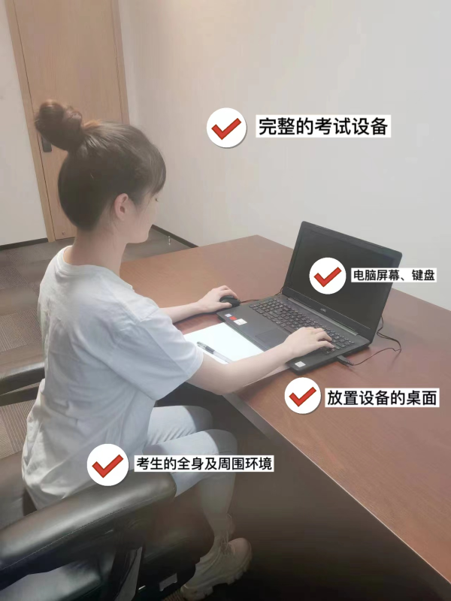
- 考生不得使用滤镜等可能导致本人严重失真的设备，上半身不得有饰品，不得遮挡面部（不得戴口罩），不得戴耳机、耳麦、耳塞及智能眼镜、智能手表手环等电子产品。
- 为避免来电中断佐证录制，请将佐证视频录制设备（手机或平板）调至飞行模式，使用wifi提供网络。考试全程如发现违规使用手机或其他通讯工具的，一律按违纪处理。
- 模拟考试
自助模拟考试时间：2024年5月4日-5月6日9:00-22:00。模拟考试期间每人每天只能参加一次，请考生自行安排时间参加测试。
集中模拟考试时间：2024年5月6日，考生在规定时间按要求进行一次集中模拟。

登录时间 | 待考时间 | 开考时间 | 截止进入时间 | 考试时间
9:30 | 9:30-10:00 | 10:00 | 10:10 | 10:00-11:30

模拟考试注意事项：
（1）模拟考试的主要目的是让考生提前熟悉系统登录、试题呈现与作答、录音录像、移动端佐证视频拍摄与上传等，模拟考试没有分数也不计入正式考试成绩。
（2）请考生务必完成考试系统内的所有题型作答，确保设备能够完成点击作答、输入作答等操作。具体试题、题型以正式考试内容为准。
（3）若在模拟考试过程中出现无法登录、人脸身份验证不通过、无法作答等问题，请拨打技术服务热线：400-020-1616（9:00-18:00）或关注“智试云”公众号咨询，非工作时间请在公众号留言。
（4）请考生务必完整体验作答、交卷过程，以便测试考生电脑端、移动端性能和网络情况。若因未完整参与模拟考试过程，导致考试当天无法正常参加考试的，由考生自行承担责任。
- 正式考试
（一）考试安排
正式考试时间为2024年5月7日，请按照规定时间参加考试。截止进入时间后仍未进入考试页面的，将无法进入考试，且视为自动放弃考试资格。
注意：本次考试不得提前交卷，擅自退出考试的考生将取消考试资格。

登录时间 | 待考时间 | 开考时间 | 截止进入时间 | 考试时间
9:30 | 9:30-10:00 | 10:00 | 10:10 | 10:00-11:30

（二）考试要求
（1）考生在开考前30分钟依次登录电脑端“智试云”、移动端“智试通”。因个人原因延迟进入考试系统的，由考生自行承担责任。
（2）考生可自行准备一支笔和一张空白纸作为草稿纸，并按要求于开考前在移动端摄像头前展示，考试全程不得使用计算器。
（3）考试开始前，考生需开启移动端“智试通”佐证录制并360度环绕拍摄考试环境，随后将移动设备固定在能够拍摄到考生桌面、考生电脑桌面及考生行为的位置上全程拍摄考试过程（佐证拍摄范围如图三）。如因视频拍摄角度不符合要求、无故中断视频录制而影响成绩有效性的，由考生自行承担责任。
移动端拍摄的视频将自动上传，请在考后30分钟内确认视频全部上传完成。显示上传失败的，请点击重新上传。
图一：电脑端正面视角
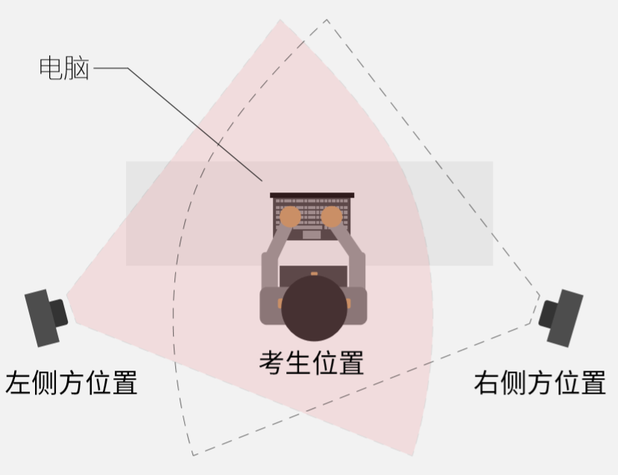
图二：移动端摆放视角（左侧或者右侧）
图三：佐证视频监控视角

（5）考试过程中，如出现系统故障等需要协助处理的，请使用考试界面下方的“求助”功能咨询监考员。无法进入考试页面的，请直接拨打技术服务热线：400-020-1616（9:00—18:00）或联系“智试云”微信公众号。
（6）考试过程中，考试系统实时监考，全程录屏、录像，存在可疑行为的，监考人员将指引考生核查并纠正。
（7）考试过程中，系统将自动记录考生异常行为。考试结束后由考务工作小组根据视频记录、电脑截屏、作答数据、监考员记录、系统日志等数据进行判断，其结果实属违纪的，一律按违纪处理。
（8）考试过程中，如出现电脑断电的情形，可在考试时间内重新登录系统继续考试，但考试时间不做延长。
注意：电脑断电期间请确保移动端“智试通”全程录制。
（9）考试过程中不得离开考试监控，不得提前交卷。如提前作答完毕，请保持在监控范围内直至考试结束。提前离开考试系统的，将作零分处理。
（10）考试结束后，系统将自动交卷。交卷过程中，请考生耐心等待，直至显示“上传成功”。若上传超时，请重启软件后进入考试文件页面等待系统自动上传或联系“智试云”公众号咨询。
（11）考试结束后，成绩公布前请勿卸载或删除“智试云”和“智试通”软件及相关数据文件。
（12）若考生未按要求进行登录、答题、保存、交卷，不能正确记录考试数据的，由考生自行承担责任。
- 其他要求
（1）考生务必仔细阅读《违纪行为认定及处理办法》，并严格遵守考试纪律。
（2）考生须按照规定时间和要求准时参加考试，逾期未参加考试者视为自动放弃。
（3）考生需严格服从工作人员的管理、监督和检查，如有替考、舞弊等行为，一经发现，即取消考试资格，并按照国家及省市有关规定处理。
（4）成绩公布前，考生需确保所登记手机号码始终保持畅通，如因手机号码无法接收短信、无法接听电话而影响考试顺利进行的，由考生自行承担责任。
- 笔试系统咨询电话
技术咨询电话：400-020-1616
咨询时间：2024年5月4日-5月7日，9:00-18:00。
- 违纪行为认定及处理办法
为规范本次在线考试违纪违规行为的认定与处理，维护考生和本次考试相关工作人员的合法权益，根据《事业单位公开招聘违纪违规行为处理规定》等相关法律法规，制定本办法。相关要求如下：
第一条 考生不遵守考场纪律，考试过程中有下列行为之一的，应当认定为违反考场纪律：
（一）所处考试环境出现他人或与他人交流，存在作弊行为的；
（二）切屏、截屏、录屏，使用多屏或未经允许退出考试系统的（结束考试除外）；
（三）离开正面视频和佐证视频监控范围或故意遮挡摄像头的；
（四）有对外传递或接收物品，存在作弊行为的；
（五）佩戴耳机、耳麦、耳塞、智能眼镜或手表的；
（六）其他应当视为本场考试违纪的行为。
第二条 考生违背考试公平、公正原则，考试过程中有下列行为之一的，应当认定为考试作弊：
（一）伪造身份信息替代他人或被替代参加考试的；
（二）非考生本人参加考试，或更换作答人员的；
（三）浏览网页、在线查询、翻阅电脑和手机存储资料，查看电子影像资料的；
（四）翻阅书籍、文件、纸质资料的；
（五）未经许可接触或使用考试设备外的通讯工具如手机、蓝牙设备等，使用各类聊天软件或远程工具的；
（六）其他应当视为本场考试作弊的行为。
第三条 考生在考试过程中或在考试结束后发现下列行为之一的，应当认定相关的考生实施了作弊行为：
拍摄、抄录、传播试题内容的；
抄袭、协助他人抄袭的；
串通作弊或者参与有组织作弊的；
评卷过程中被认定为答案雷同的；
不当行为导致试题泄露或造成重大社会影响的；
若发现考生有疑似违纪、舞弊等行为，考试结束后由考务人员根据考试数据、监考记录、系统日志等多种方式进行判断，其结果实属违纪、舞弊的；
其他应认定为作弊的行为。
第四条 考生有第一条所列考试违纪行为之一的，取消本场考试成绩。
第五条 考生有第二条、第三条所列考试舞弊行为之一的，取消本场考试成绩。情节严重的追究相关责任。
第六条 考生因电脑设备问题、网络问题、考生个人行为等原因，导致电脑端和移动端考试视频数据缺失，影响考务人员判断本场考试有效性的，取消本场考试成绩。
第七条 考试过程中，未按要求录制真实、有效监控视频，影响考务人员判断考生行为的，取消本场考试成绩。
第八条 考试过程中，因设备硬件故障、断电断网等问题，导致考试数据无法正常提交的，应在考试结束后30分钟内联系技术服务热线报备并协助传回考试数据，否则由考生自行承担后果。
第九条 考试过程中，因设备硬件故障、系统更新、断电断网等问题导致考试无法正常进行的，考试时间不做延长。

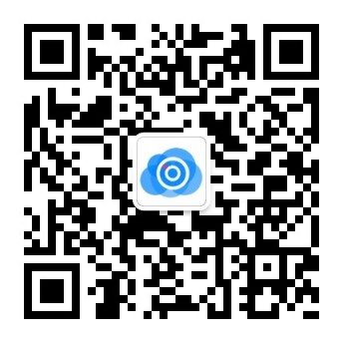
“智试云”微信公众号

